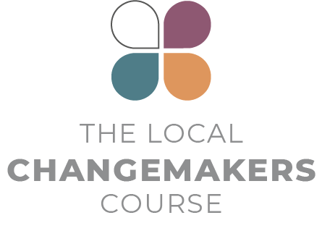
سیشن 5
ہمارے علاقے میں مذہب یا عقیدے کی آزادی

پریزنٹیشن کا مسودہ
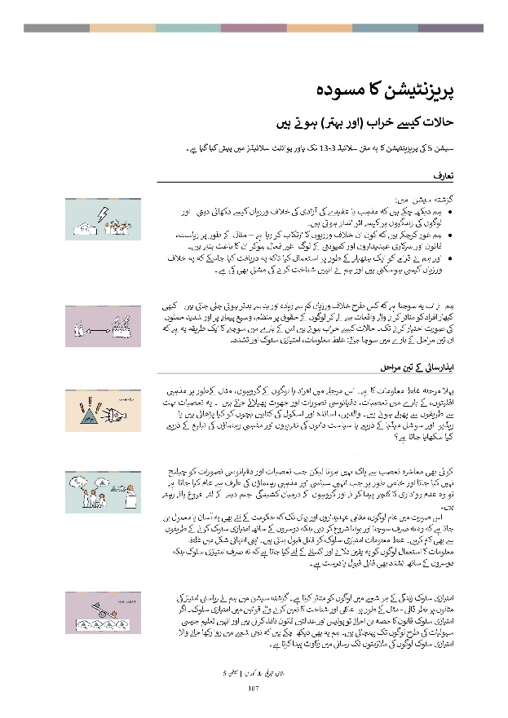

پریزنٹیشن کا مسودہ
حالات کیسے خراب (اور بہتر) ہوتے ہیں
سیشن 5 کی پریزینٹیشن کا یہ متن سلائیڈ 13-3 تک پاور پوائنٹ سلائیڈز میں پیش کیا گیا ہے۔

 | تعارف
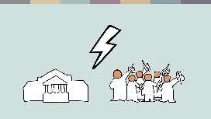 | گزشتہ سیشن میں:  - ہم دیکھ چکے ہیں کہ مذہب یا عقیدے کی آزادی کی خلاف ورزیاں کیسے دکھائی دیتی اور لوگوں کی زندگیوں پر کیسے اثر انداز ہوتی ہیں۔  - ہم غور کرچکے ہیں کہ کون ان خلاف ورزیوں کا ارتکاب کر رہا ہے – مثال کے طور پر ریاست، قانون اور سرکاری عہدیداروں اور کمیونٹی کے لوگ غیر فعال ہوکر ان کا باعث بنتے ہیں۔  - اور ہم نے ڈرامے کو ایک ہتھیار کے طور پر استعمال کیا تاکہ یہ دریافت کیا جاسکے کہ یہ خلاف ورزیاں کیسی ہوسکتی ہیں اور ہم نے انہیں شناخت کرنے کی مشق بھی کی ہے۔
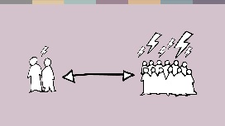 | ہم نے اب یہ سوچنا ہے کہ کس طرح خلاف ورزیاں کم سے زیادہ اور بد سے بدتر ہوتی چلی جاتی ہیں --کبھی کبھار افراد کو متاثر کرنے والے واقعات سے لے کر لوگوں کے حقوق پر منظم، وسیع پیمانے پر اور شدید حملوں کی صورت اختیار کرنے تک۔ حالات کیسے خراب ہوتے ہیں اس کے بارے میں سوچنے کا ایک طریقہ یہ ہے کہ ان تین مراحل کے بارے میں سوچا جائے: غلط معلومات، امتیازی سلوک اور تشدد۔
 | ایذارسائی کے تین مراحل
 | پہلا مرحلہ غلط معلومات کا ہے۔ اس مرحلے میں افراد یا لوگوں کے گروہوں، مثال کےطور پر مذہبی اقلیتوں، کے بارے میں تعصبات، دقیانوسی تصورات اور جھوٹ پھیلائے جاتے ہیں ۔ یہ تعصبات بہت سے طریقوں سے پھیلے ہوئے ہیں۔ والدین، اساتذہ اور اسکول کی کتابیں بچوں کو کیا پڑھاتی ہیں یا ریڈیو اور سوشل میڈیا کے ذریعے یا سیاست دانوں کی تقریروں اور مذہبی رہنماؤں کی تبلیغ کے ذریعے کیا سکھایا جاتا ہے؟
کوئی بھی معاشرہ تعصب سے پاک نہیں ہوتا لیکن جب تعصبات اور دقیانوسی تصورات کو چیلنج نہیں کیا جاتا اور خاص طور پر جب انہیں سیاسی اور مذہبی رہنماؤں کی طرف سے عام کیا جاتا ہے تو وہ عدم رواداری کا کلچر پیدا کرنے اور گروہوں کے درمیان کشیدگی جنم دینے کے لئے فروغ پاتے رہتے ہیں۔
اس صورت میں عام لوگوں، مقامی عہدیداروں اور یہاں تک کہ حکومت کے لئے بھی یہ آسان یا معمول بن جاتا ہے کہ وہ نہ صرف سوچنا اور بولنا شروع کر دیں بلکہ دوسروں کے ساتھ امتیازی سلوک کرنے کے طریقوں سے بھی کام کریں۔ غلط معلومات امتیازی سلوک کو قابل قبول بناتی ہیں۔ اپنی انتہائی شکل میں غلط معلومات کا استعمال لوگوں کو یہ یقین دلانے اور اکسانے کے لئے کیا جاتا ہے کہ نہ صرف امتیازی سلوک بلکہ دوسروں کے ساتھ تشدد بھی قابل قبول یا درست ہے۔

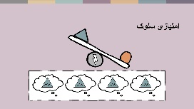 | امتیازی سلوک زندگی کے ہر شعبے میں لوگوں کو متاثر کرتا ہے۔ گزشتہ سیشن میں ہم نے ریاستی امتیاز کی مثالوں پر نظر ڈالی - مثال کے طور پر عائلی اور شناخت کا تعین کرنے والے قوانین میں امتیازی سلوک۔ اگر امتیازی سلوک قانون کا حصہ بن اجائے تو پولیس اور عدالتیں قانون نافذ کرتی ہیں اور انہیں تعلیم جیسی سہولیات کی طرح لوگوں تک پہنچاتی ہیں۔ ہم یہ بھی دیکھ چکے ہیں کہ نجی شعبے میں روا رکھا جانے والا امتیازی سلوک لوگوں کی ملازمتوں تک رسائی میں رکاوٹ پیدا کرتا ہے۔  کوئی بھی معاشرہ امتیازی سلوک سے پاک نہیں ہے لیکن وسیع پیمانے پر اور منظم شکل میں امتیاز صرف اسی وقت برقرار رہ سکتا ہے جب معاشرہ جہالت اور عدم رواداری کی ثقافت پر استوار ہو۔ اگر لوگوں کی اکثریت اسے قبول نہ کرے تو امتیازی سلوک جاری نہیں نہیں رہ سکتا۔
 | جس طرح غلط معلومات امتیازی سلوک کی بنیاد بنتی ہیں اسی طرح غلط معلومات اور امتیازی سلوک مل کر تشدد کو جنم دیتے ہیں۔ کمیونٹی میں تشدد بہت سی شکلیں اختیار کر سکتا ہے - توڑ پھوڑ سے لے کر ہراساں کرنے تک، تشدد کی دھمکیاں دینے تک اور ریاستی تشدد میں من مانی قید، تشدد اور صنفی بنیاد پر تشدد شامل ہو سکتا ہے۔
 | شدت، تواتر اور اثر
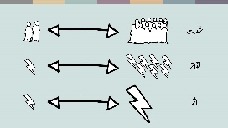 | تینوں قسم کے مسائل، غلط معلومات، امتیازی سلوک اور تشدد مختلف پیمانے، تعداد اور مختلف سطحوں پر اثرات مرتب کرتے ہیں۔ خلاف ورزی چند افراد یا بڑے گروہوں کو متاثر کر سکتی ہے۔ یہ کبھی کبھار، باقاعدہ یا منظم شکل اختیار کرسکتی ہے ہے جس کا مطلب ہے کہ یہ معاشرے کے نظام اور ڈھانچے میں رکھ دی گئی ہے اور اس سے متاثرہ لوگوں پر محدود یا تباہ کن اثرات مرتب ہو سکتے ہیں۔
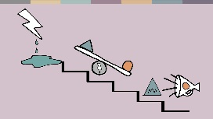 | بہت سے ممالک کا تجربہ ہمیں بتاتا ہے کہ تعصبات اور غلط معلومات جتنی زیادہ وسیع اور شدید ہوں گی ، اتنے وسیع پیمانے پر اور شدید امتیاز پیدا ہوگا۔ امتیازی سلوک جتنی وسعت اور شدت اختیار کرتا جائے گا تشدد کا امکان اتنا ہی وسیع ہوتا چلا جائے گا۔ ایک چیز دوسری چیز کی طرف لے جاتی ہے۔ یہ سب مایوس کن ہوسکتا ہے لیکن یہ سمجھنا کہ حالات کیسے خراب ہوتے ہیں ہمیں یہ سوچنے میں مدد دیتا ہے کہ حالات کیسے بہتر کیسے بنائے جاسکتے ہیں۔
 | نتیجہ
ہر چیز کا آغاز اس بات سے ہوتا ہے کہ ہم کس طرح سوچتے ہیں اور ایک دوسرے کے بارے میں کس طرح بات کرتے ہیں۔ یہ وہ چیز ہے جس کے بارے میں ہم میں سے ہر ایک اپنے خاندانوں اور ذاتی حلقہ احباب میں کچھ کر سکتا ہے۔ یہ بھی ممکن ہے کہ ہم کمیونٹی کی سطح پر اس کے بارے میں کچھ کر سکیں۔ مثال کے طور پر مذہبی طبقات، اسکولوں اور کام کے مقامات کی سطح پر۔
یقینا، یہ کافی نہیں ہے. ہمیں ان سرکاری نظاموں کو بھی تبدیل کرنے کی ضرورت ہے جو لوگوں کے ساتھ امتیازی سلوک کرتے ہیں اور انہیں نقصان پہنچاتے ہیں۔ برے قوانین سے لے کر افسران اور عہدیداروں کے طرز عمل تک چاہے وہ اسکول کے اساتذہ ہوں یا پولیس افسر۔

 | اس طرح کی تبدیلی ممکن بنانے کے لئے ہمیں ایسی اقلیتوں کی ضرورت ہے جو اپنے حقوق سے واقف ہوں اور اپنے حق میں کھڑے ہونے کے لئے تیار ہوں۔ وہ اکثریت جو ان کے ساتھ کھڑے ہونے کے لئے تیار ہو اور سیاسی اور مذہبی رہنما جو انسانی حقوق کے احترام، تحفظ اور فروغ کے لئے اپنی ذمہ داریوں کو سمجھتے ہوں۔ اسے حقیقت بنانا ایک سست رو اور مشکل عمل ہے۔
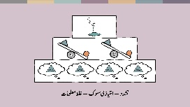 | یہ عمل اس وقت شروع ہوتا ہے جب ہم اپنی صورتِ حال اور پس منظر کا تجزیہ کرتے ہوئے شناخت کرتے ہیں کہ مسائل کیا ہیں۔ ہم غلط معلومات ، امتیازی سلوک ، تشدد والے اس تین مرحلوں کے ماڈل کو استعمال کرتے ہوئے ان مسائل کو سمجھ سکتے ہیں۔
اعتراف:
یہ متن جوہان کینڈلین کے دریافت کردہ اذیت دینے (ایذارسائی) کے تین مراحل کے ماڈل پر مبنی ہے۔

